САНКТ-ПЕТЕРБУРГСКИЙ НАЦИОНАЛЬНЫЙ ИССЛЕДОВАТЕЛЬСКИЙ УНИВЕРСИТЕТ ИТМО

Дисциплина: Фронт-энд разработка Отчет

Домашняя работа

Выполнил: Косенко Филипп

Группа K33402

Проверил: Добряков Д. И.

Санкт-Петербург 2023 г.

Задача
Пройти три игры

Ход работы
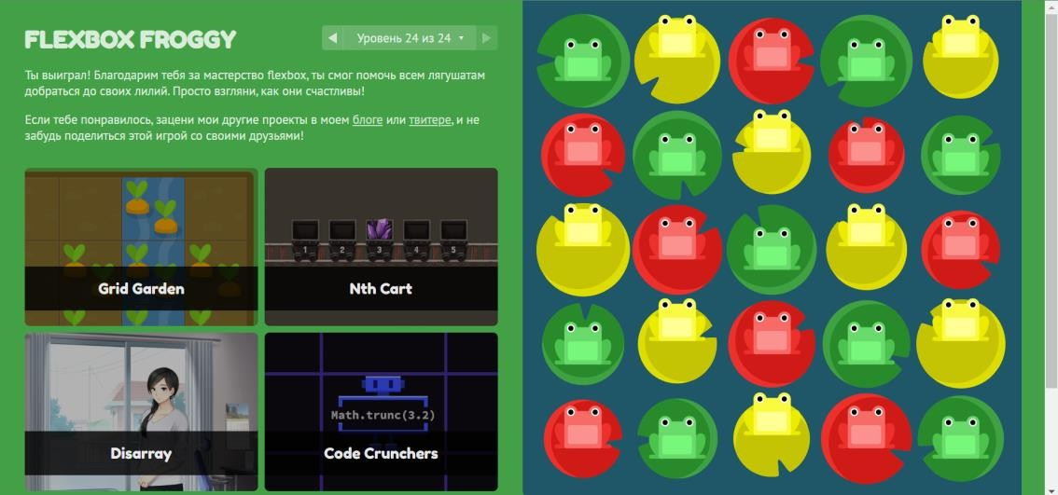
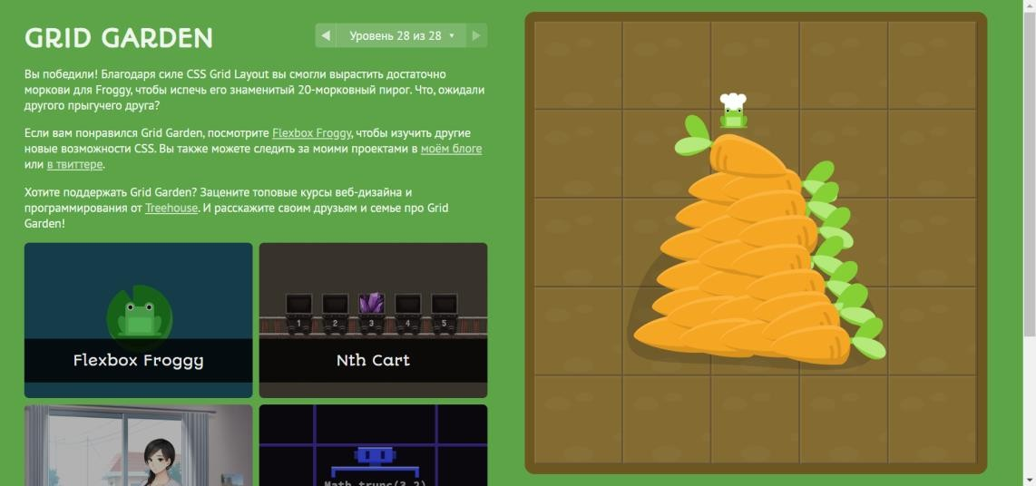
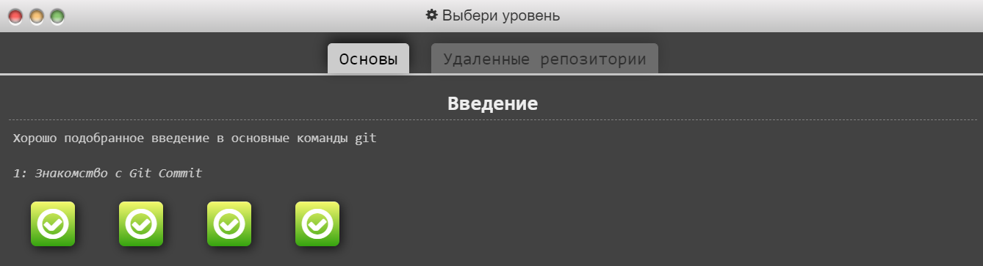

Вывод

Изучил флексы, гриды. Изучил команды гит: commit, checkout, merge, rebase

